Universitatea: ...........................................

Cerere de înregistrare/actualizare a programului de formare profesională a adulților

Domnului președinte ...........................................

Referitor la:

* Înregistrarea
* Actualizarea

Programului de studii ...........................................

Nivelul CNC/CEC:

* Nivel 4
* Nivel 5

Stimate domnule președinte,

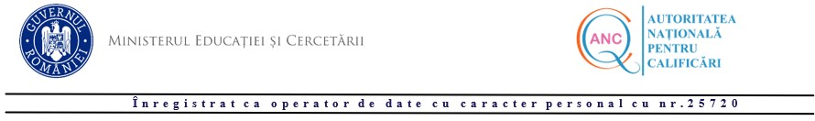 În vederea înregistrării în Registrul Național al Calificărilor (RNC), respectiv în Registrul programelor de educație și formare a adulților din instituțiile de învățământ superior (RPEFPAIIS), în conformitate cu Ordinul ministrului educației și cercetării nr. 3.976/2025, vă transmitem atașat documentația aferentă programului ............................................

Programul solicitat este organizat la Facultatea/Consorțiul/Colegiul universitar terțiar non-universitar ............................................, în domeniul de studii ............................................, în limba ............................................, la forma de învățământ/organizare ............................................, locația ............................................, țara .............................................

Cu deosebită considerație,

Rectorul/Reprezentantul legal al instituției inițiatoare,

Semnătură